*Nombre del Alumno: Dulce Violeta González Morales*

*Nombre del tema: CIENCIA, TECNOLOGÍA, VALORES Y BIODIVERSIDAD*

*Parcial: 2*

*Nombre de la Materia : CIENCIA, TECNOLOGÍA Y VALORES*

*Nombre del profesor: Luz Elena Monroy*

*Comitán de Domínguez Chiapas 14/10/2023*

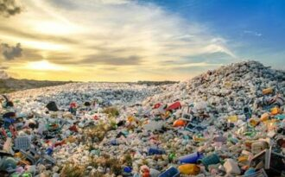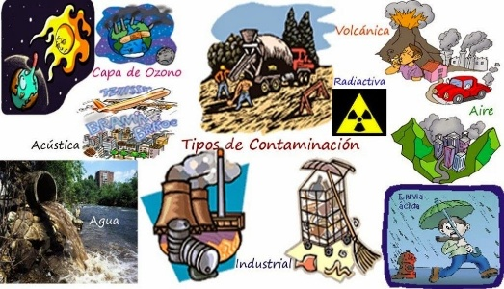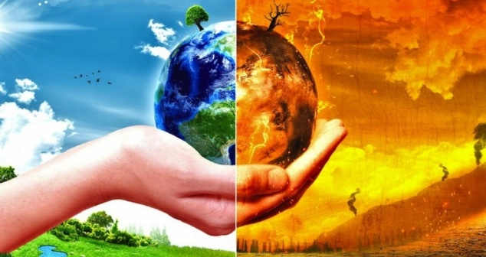

**EJEMPLOS :**

**Cambio climático: el problema más urgente que enfrenta la humanidad. …**

**La degradación del suelo: cómo afecta la producción de alimentos y la biodiversidad. …**

**El impacto de la contaminación del aire en la salud humana.**

**PROBLEMAS QUE PERJUDICAN LOS RECURSOS NATURALES :**

**EJEMPLOS :**

**Podemos distinguir diversos tipos de contaminación, entre los que destacan los siguientes:**

**Contaminación del aire. …**

**Contaminación del agua. …**

**Contaminación de la tierra. …**

**Contaminación por basura. …**

**Contaminación térmica. …**

**Contaminación acústica. …**

**Contaminación lumínica.**

**TIPOS DE CONTAMINACIÓN:**

**EJEMPLOS :**

**El cambio climático se refiere a los cambios a largo plazo de las temperaturas y los patrones climáticos. Estos cambios pueden ser naturales, debido a variaciones en la actividad solar o erupciones volcánicas grandes.**

**EL CAMBIO CLIMÁTICO GLOBAL:**



**EJEMPLOS :**

**Expresa la cantidad y distribución de los sistemas ecológicos que ofrecen las condiciones específicas para que las especies, y sus poblaciones se desarrollen.**

**DIVERSIDAD DE LOS ECOSISTEMAS:**

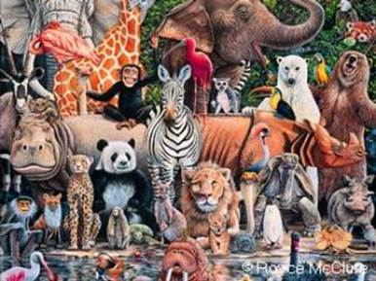

**EJEMPLOS :**

**ANIMAL:**

**La variedad de seres vivos que existen en el planeta y las relaciones que establecen entre si y con el medio que las rodea. Es el resultado de millones de años de evolución**

**VEGETAL:**

**Está conformada por múltiples linajes de organismos que abarcan desde formas procariotas, eucariotas basales y plantas verdaderas, a formas estrechamente relacionadas con los animales, como son los hongos.**

**DIVERSIDAD ANIMAL Y VEGETAL**

**CIENCIA, TECNOLOGÍA,VALORES Y BIODIVERSIDAD**

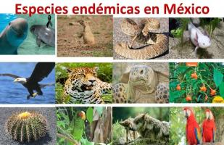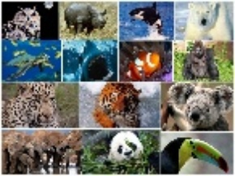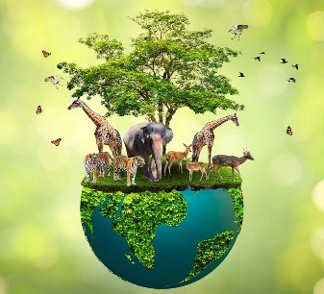

**EJEMPLOS :**

**Las especies endémicas son aquellas que sólo habitan en un lugar determinado.**

**ESPECIES ENDÉMICAS:**

**EJEMPLOS :**

**La distribución de la diversidad actual es el resultado de los procesos evolutivos, biogeográficos y ecológicos a lo largo del tiempo desde la aparición de la vida en la tierra.**

**DIVERSIDAD DE ESPECIES:**

**EJEMPLOS :**

**Es la diversidad de vida, la variedad de seres vivos que existen en el planeta y las relaciones que establecen entre sí y con el medio que los rodea.**

**¿QUÉ ES LA BIODIVERSIDAD?**

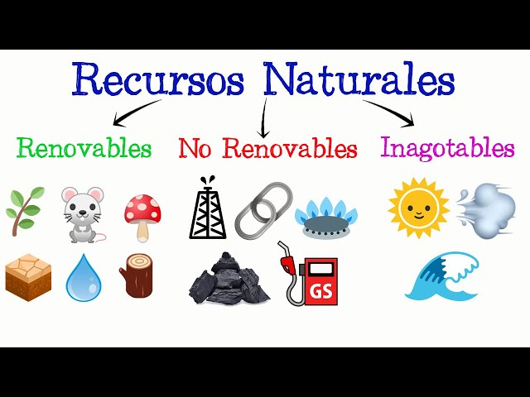

**EJEMPLOS :**

**Cuidar más el medio ambiente, tirar menos basura, hacer conciencia de lo que hacemos y ser ecológicos lo más posible**

**POSIBLES SOLUCIONES A LOS PROBLEMAS ECOLÓGICOS :**

**EJEMPLOS :**

**Los recursos pueden ser de dos tipos: renovables y no renovables. Los renovables son recursos que por más que se utilicen no se agotan, como la energía solar y el viento. Los no renovables son los que existen en cantidades fijas sobre la Tierra y tardan millones de años en regenerarse como los combustibles fósiles.**

**RECURSOS RENOVABLES Y NO RENOVABLES:**